Laboratorio 2: GitHub Actions, SonarQube y Azure
Autor: Joe Meza
Fecha: 09 de septiembre de 2026
Organizacion: company-jmeza (https://github.com/company-jmeza)
Repositorio: ms-nodejs-backend (https://github.com/company-jmeza/ms-nodejs-backend)
Suscripcion Azure: Azure 03

Objetivo
Preparar una aplicacion Node.js, validar sus pruebas, desplegar SonarQube en Azure, integrar el analisis de codigo con GitHub Actions y crear un workflow manual de Build y Deploy con parametros.

Resumen de resultados
Ejercicio | Resultado | Evidencia principal
1. Node.js y aplicacion | Exitoso | 4 pruebas unitarias y 5 de integracion
2. SonarQube en Azure | Exitoso | SonarQube Community operativo en una VM temporal
3. Workflow CI | Exitoso | Run 34703138819
4. Workflow manual | Exitoso | Run 34306318779 con ambiente qa
Limpieza de Azure | Exitoso | rg-cicd-sonarqube-jmeza no existe

Ejercicio 1: Instalar Node y validar la aplicacion
Se utilizo el fork company-jmeza/ms-nodejs-backend. El equipo local tenia Node.js v22.13.0 y npm 10.9.2; el workflow CI se ejecuto con Node.js 20, como solicita el laboratorio.
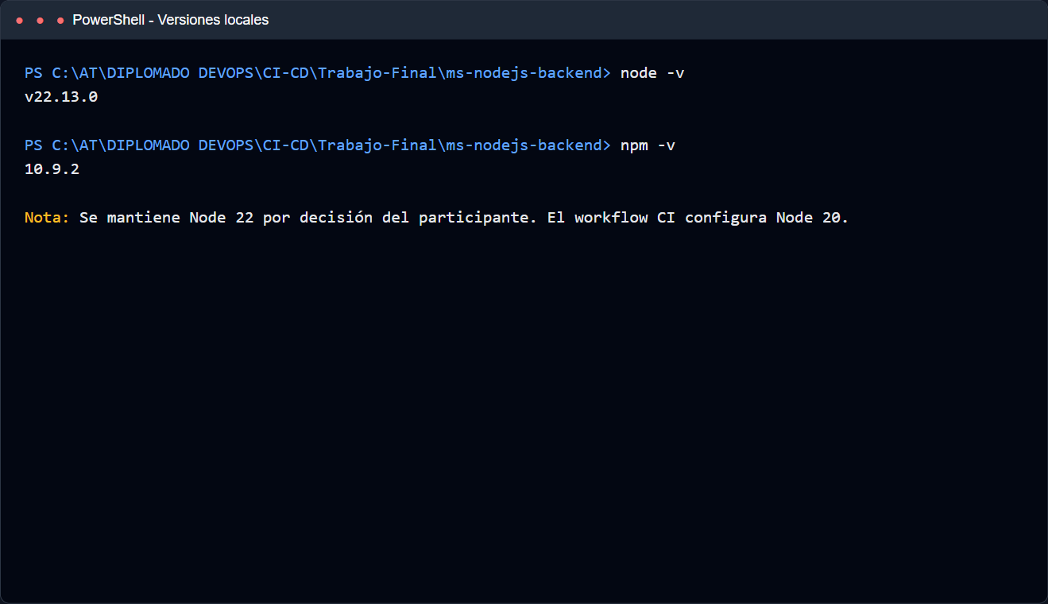
Figura 1. Versiones de Node.js y npm disponibles localmente.
Se instalaron 470 dependencias con npm install. npm reporto 16 vulnerabilidades en dependencias: 1 baja, 3 moderadas y 12 altas. No se aplico npm audit fix --force porque puede introducir cambios incompatibles fuera del alcance del laboratorio.

Pruebas unitarias
El comando npm run test:unit completo 4 de 4 pruebas.
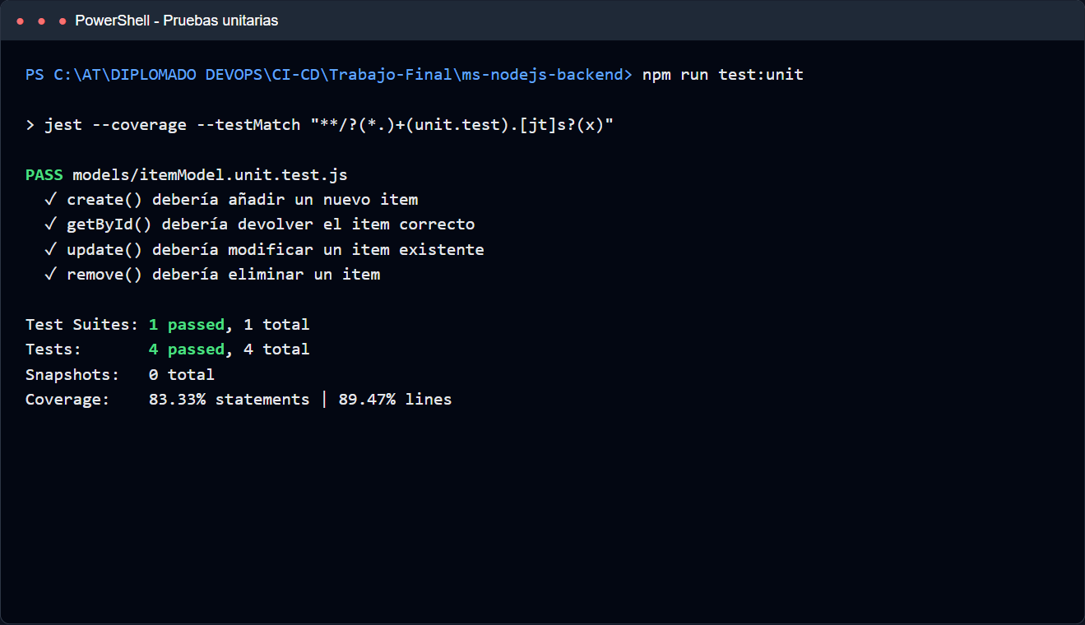
Figura 2. Ejecucion local de pruebas unitarias.

Pruebas de integracion
El comando npm run test:integration completo 5 de 5 pruebas.
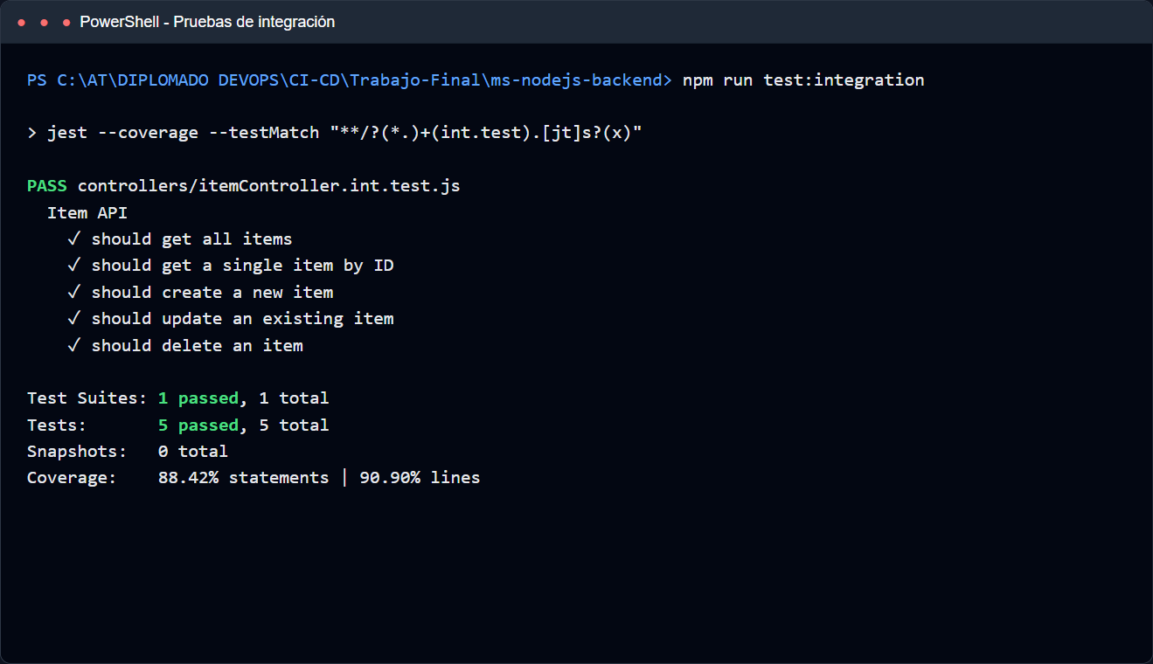
Figura 3. Ejecucion local de pruebas de integracion.

Aplicacion y Swagger
La aplicacion se inicio con node app.js y la documentacion respondio correctamente en http://localhost/api-docs/.
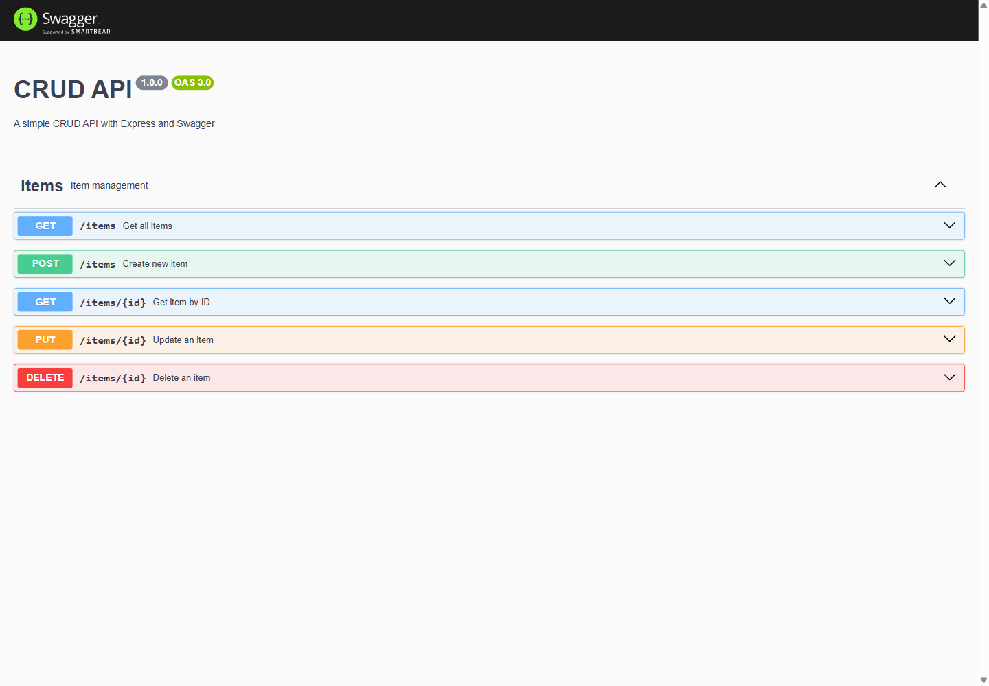
Figura 4. API Node.js disponible mediante Swagger.

Ejercicio 2: Instalar y configurar SonarQube

Azure Cloud Shell
Se ingreso al portal con la cuenta institucional y se selecciono la suscripcion Azure 03, identificador 7664be55-774e-45fd-a02c-40627b5a7a58.
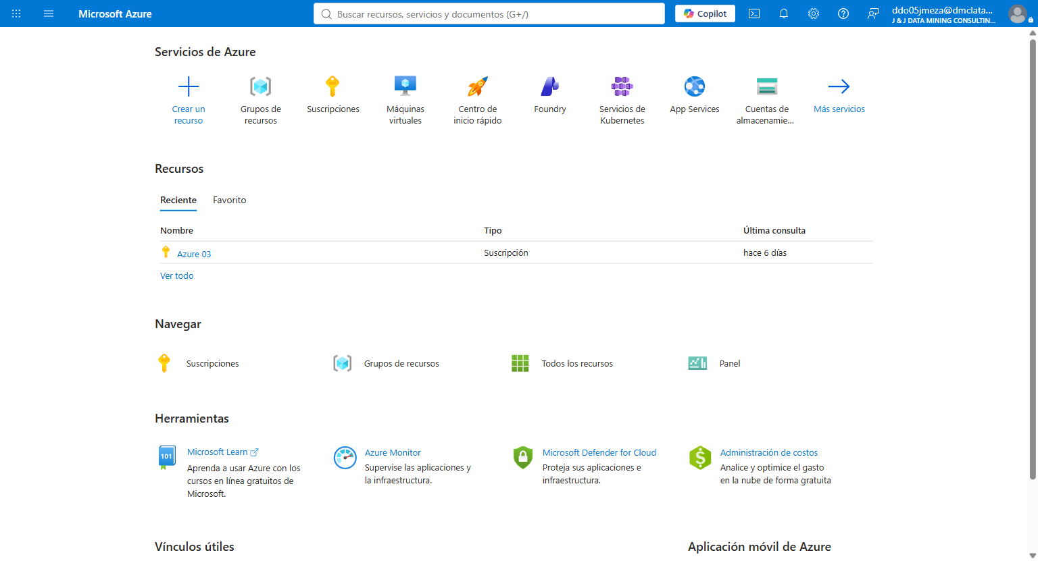
Figura 5. Cuenta institucional en Microsoft Azure.
Cloud Shell se configuro con Bash y el archivo sonar.sh se cargo mediante Administrar archivos > Cargar.
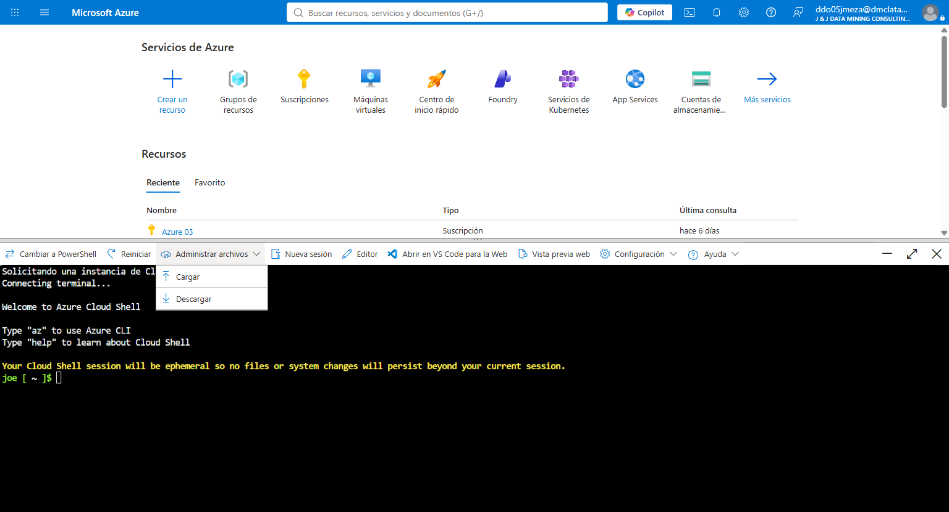
Figura 6. Cloud Shell Bash y opcion para administrar archivos.
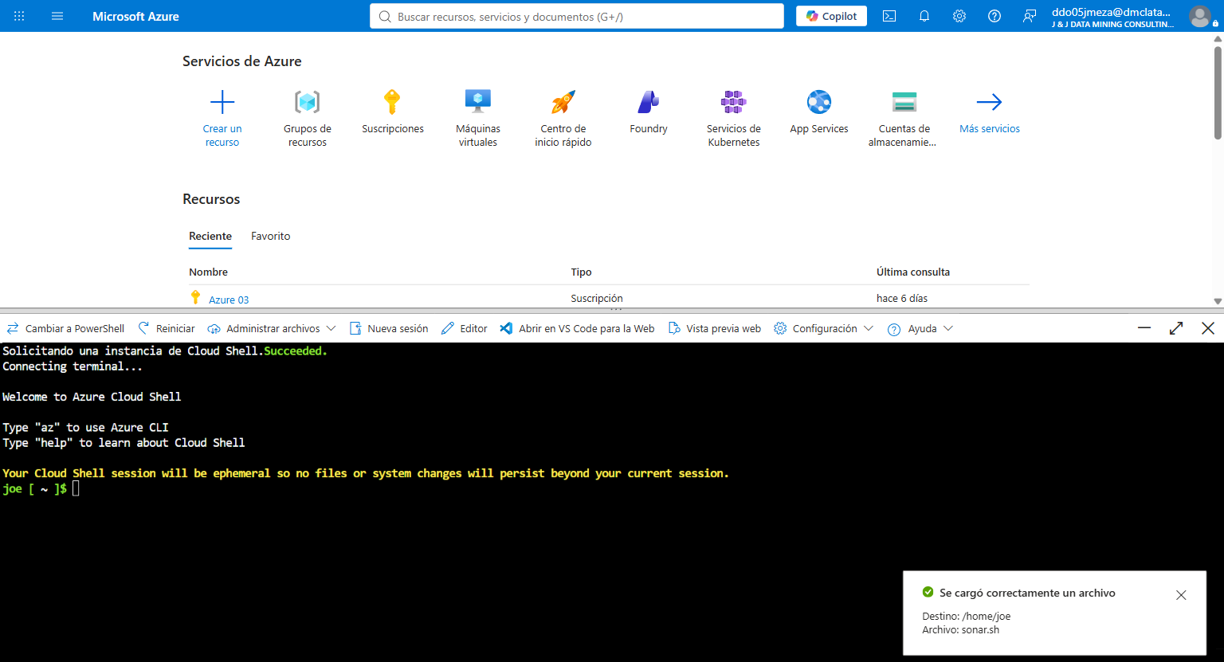
Figura 7. Confirmacion de carga de sonar.sh.
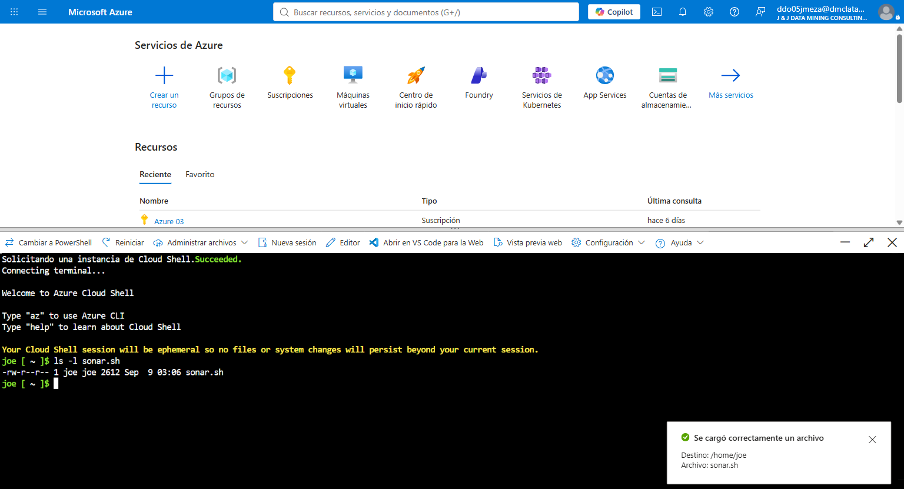
Figura 8. Archivo disponible en el directorio de Cloud Shell.
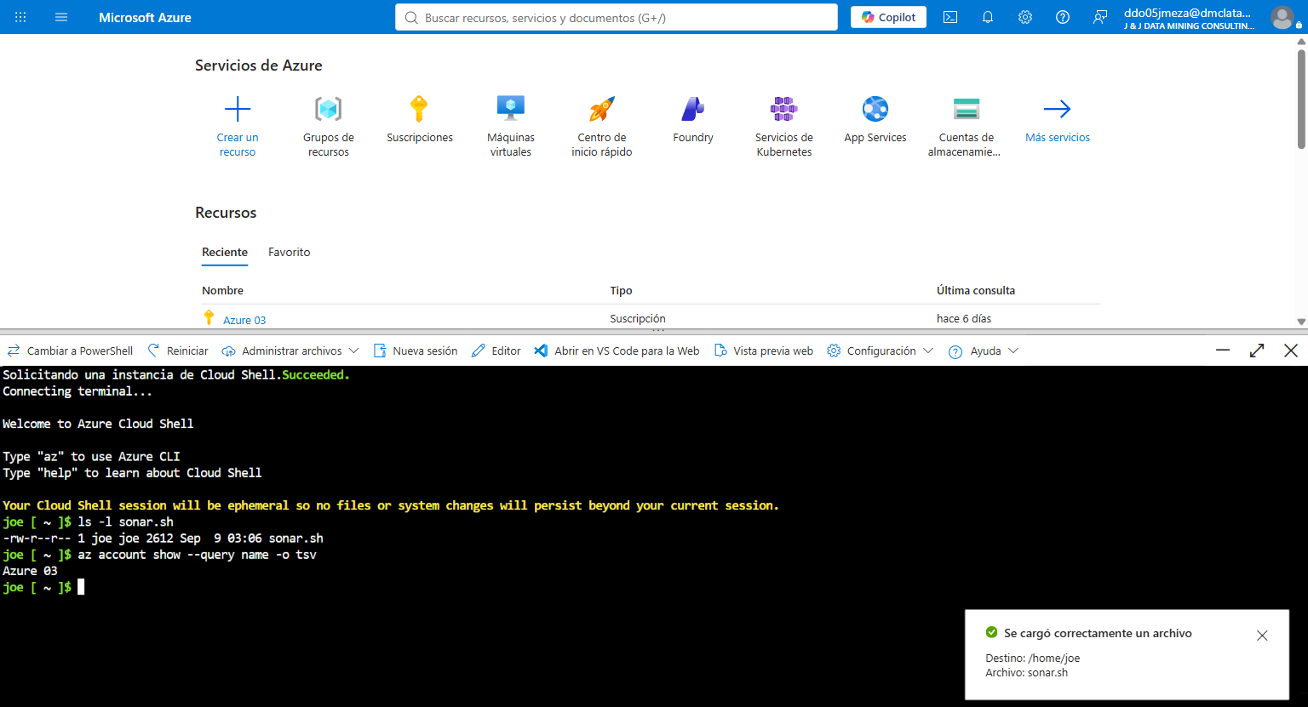
Figura 9. Suscripcion Azure 03 seleccionada.

Despliegue
Una primera ejecucion detecto que la identidad solo tenia permisos sobre un Key Vault. Despues de asignar el acceso requerido, se valido la capacidad para crear el grupo de recursos y se volvio a ejecutar:
chmod +x sonar.sh
./sonar.sh
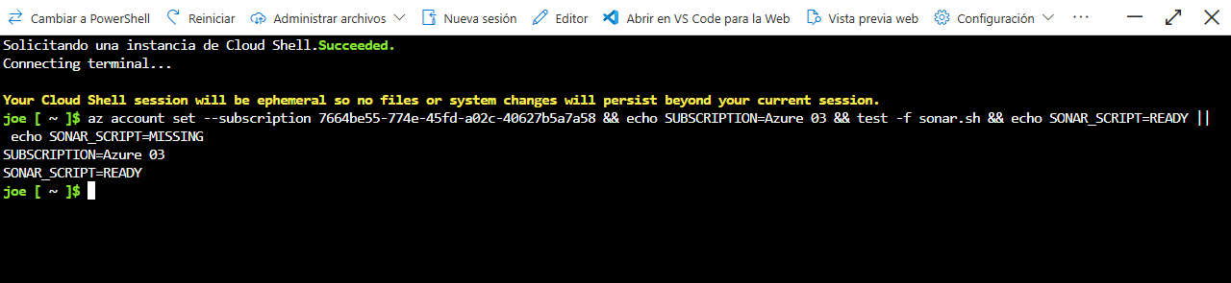
Figura 10. Suscripcion y script validados antes del despliegue.
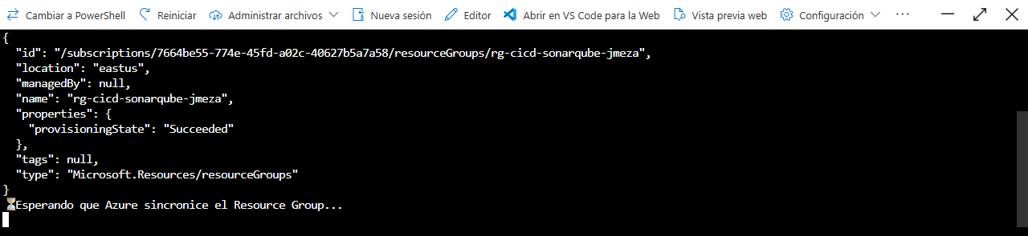
Figura 11. Creacion del grupo rg-cicd-sonarqube-jmeza desde Cloud Shell.
El script creo una VM Ubuntu 22.04 Standard_D2s_v3, abrio el puerto 9000 e inicio SonarQube Community mediante Docker Compose. La VM quedo en estado running y SonarQube respondio HTTP 200.
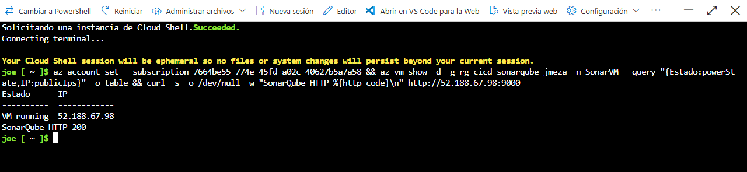
Figura 12. VM activa, IP publica y respuesta HTTP 200 de SonarQube.

Token y configuracion de GitHub
Se cambio la contrasena inicial de SonarQube sin registrarla en capturas. En My Account > Security se genero el token github-actions, de tipo User Token y sin expiracion.
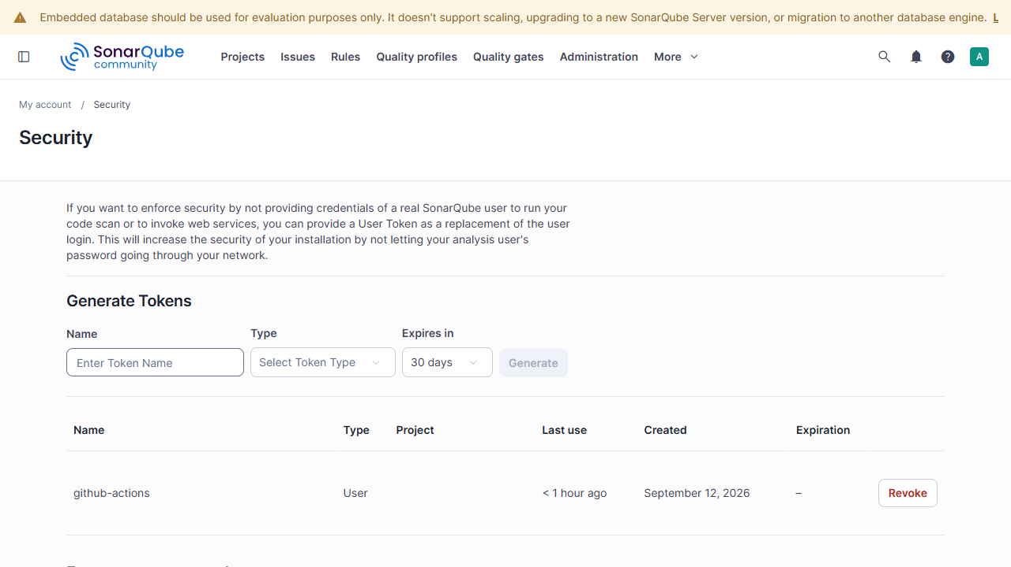
Figura 13. Token de usuario registrado; su valor no se muestra.
Se configuraron en la organizacion company-jmeza:
Tipo | Nombre | Visibilidad
Secret | SONAR_TOKEN | Todos los repositorios
Variable | SONAR_HOST_URL | Todos los repositorios

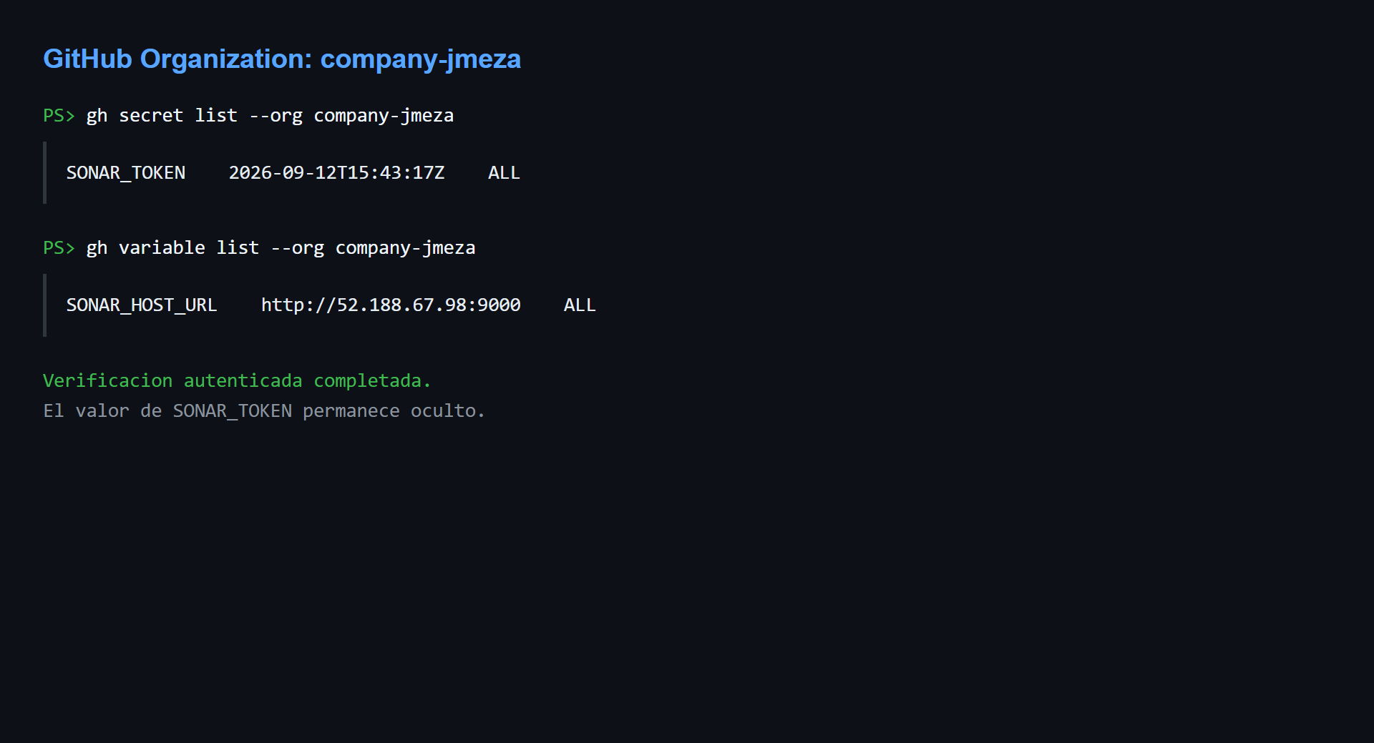
Figura 14. Verificacion autenticada de secret y variable mediante GitHub CLI.

Ejercicio 3: Workflow CI
Se creo .github/workflows/build.yml y se alineo sonar-project.properties con la clave my-nodejs-app.
El workflow conserva los pasos solicitados por el material:
- Obtener codigo fuente y SHA corto.
- Configurar Node.js 20.
- Instalar dependencias.
- Ejecutar pruebas unitarias y de integracion.
- Crear el proyecto en SonarQube cuando no existe.
- Ejecutar el analisis SonarQube.
- Crear y subir el artefacto ZIP.
- Ejecutar los marcadores pendientes para Registry y Docker.
Se actualizaron las acciones a versiones vigentes y se fijo SonarQube Scan Action en v8.2.1. Tambien se corrigio la comprobacion del documento: /api/projects/search responde 200 aunque la busqueda no tenga resultados; /api/components/show devuelve 404 cuando la clave no existe y permite ejecutar correctamente la rama de creacion.
- Commit: 9dda5ec (https://github.com/company-jmeza/ms-nodejs-backend/commit/9dda5ece88be94405222c4aae0ccdf68f04f97c1).
- Run: 34703138819 (https://github.com/company-jmeza/ms-nodejs-backend/actions/runs/34703138819).
- Job: 103578323089 (https://github.com/company-jmeza/ms-nodejs-backend/actions/runs/34703138819/job/103578323089).
- Resultado: Success.
- Duracion: 52 segundos.
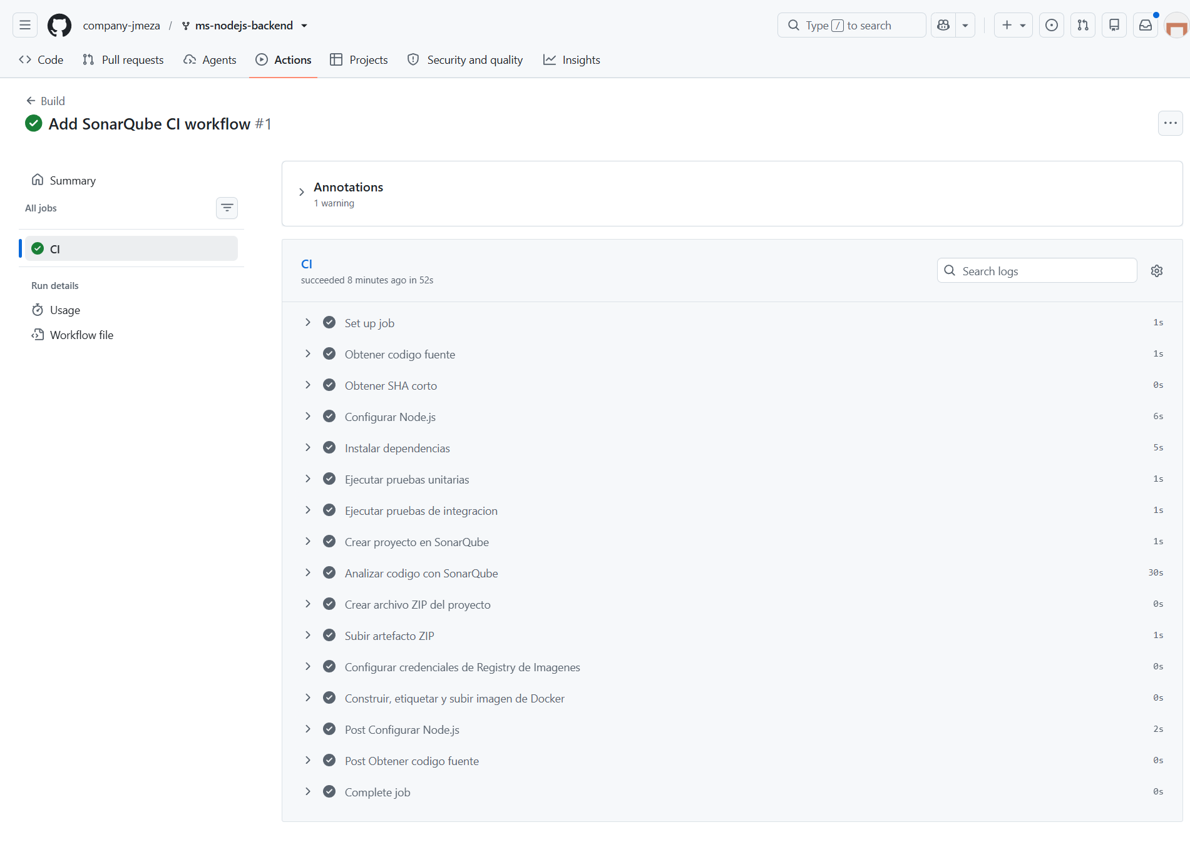
Figura 15. Job CI con todos los steps completados.

Validacion de pruebas en CI
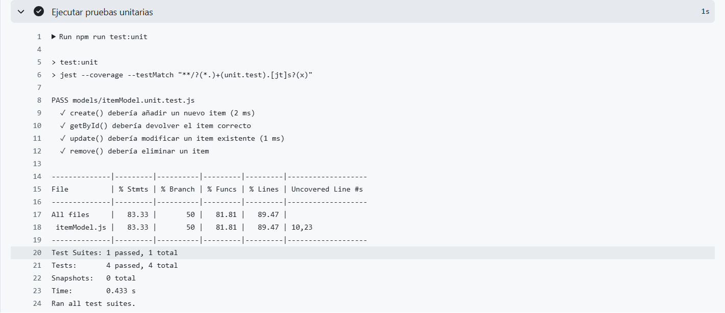
Figura 16. Cuatro pruebas unitarias aprobadas en GitHub Actions.
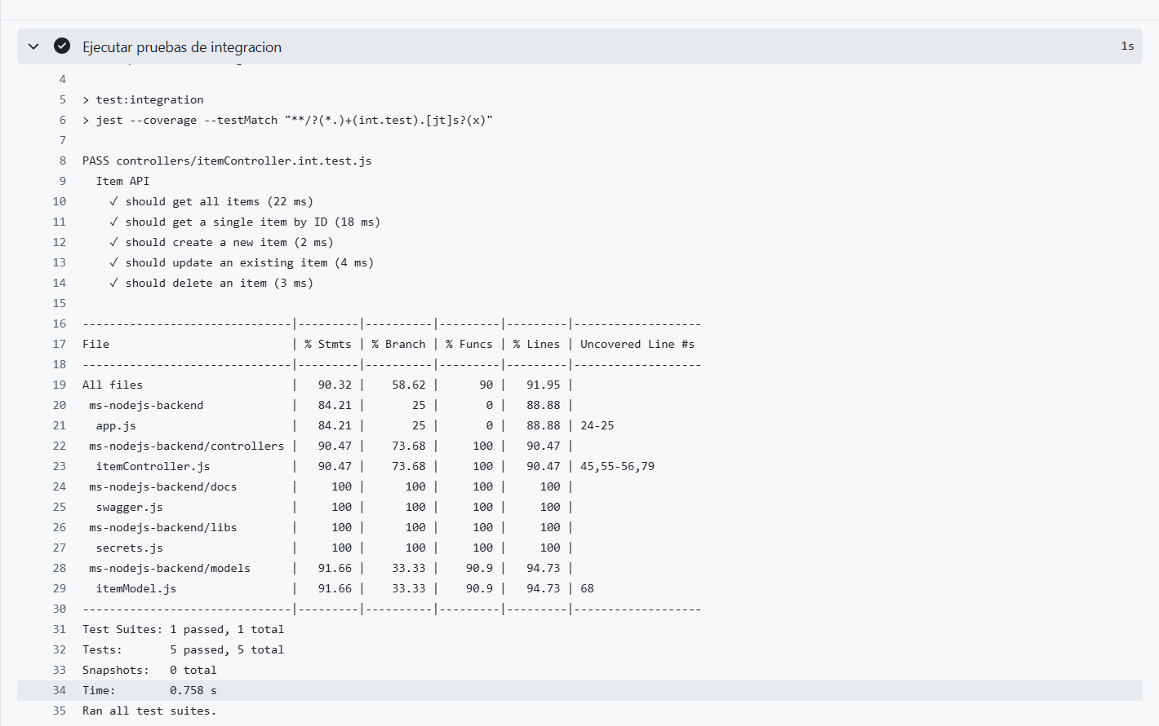
Figura 17. Cinco pruebas de integracion aprobadas en GitHub Actions.

Creacion y analisis de SonarQube
Antes del run se comprobo que my-nodejs-app devolvia HTTP 404. El step creo realmente el proyecto y SonarQube proceso el commit del workflow.
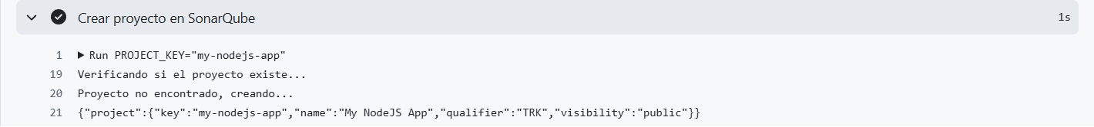
Figura 18. Rama de creacion ejecutada y proyecto my-nodejs-app creado.
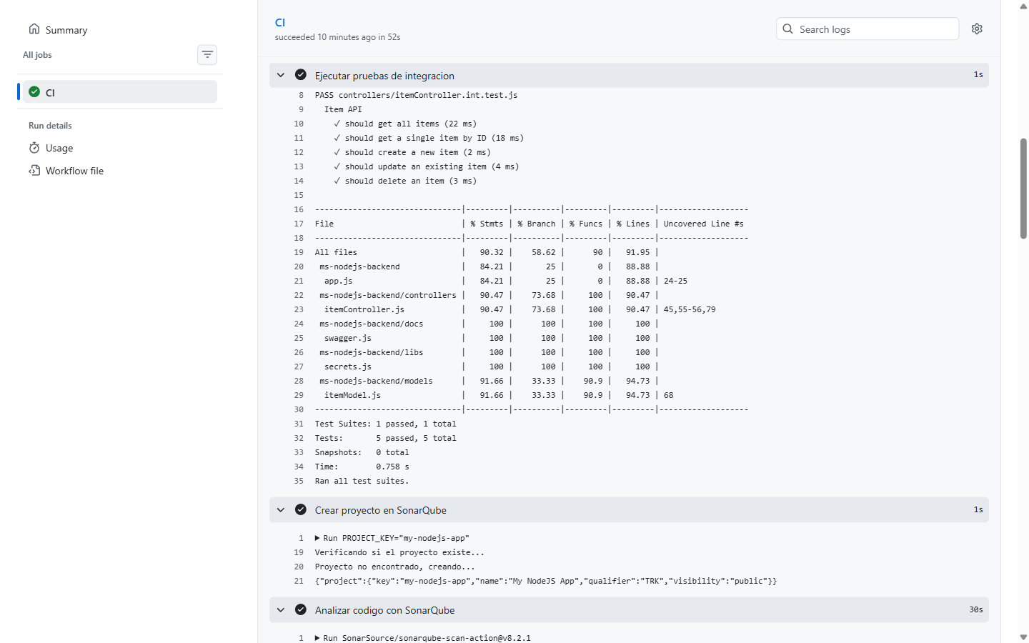
Figura 19. SonarQube Scan Action v8.2.1 dentro del job CI.
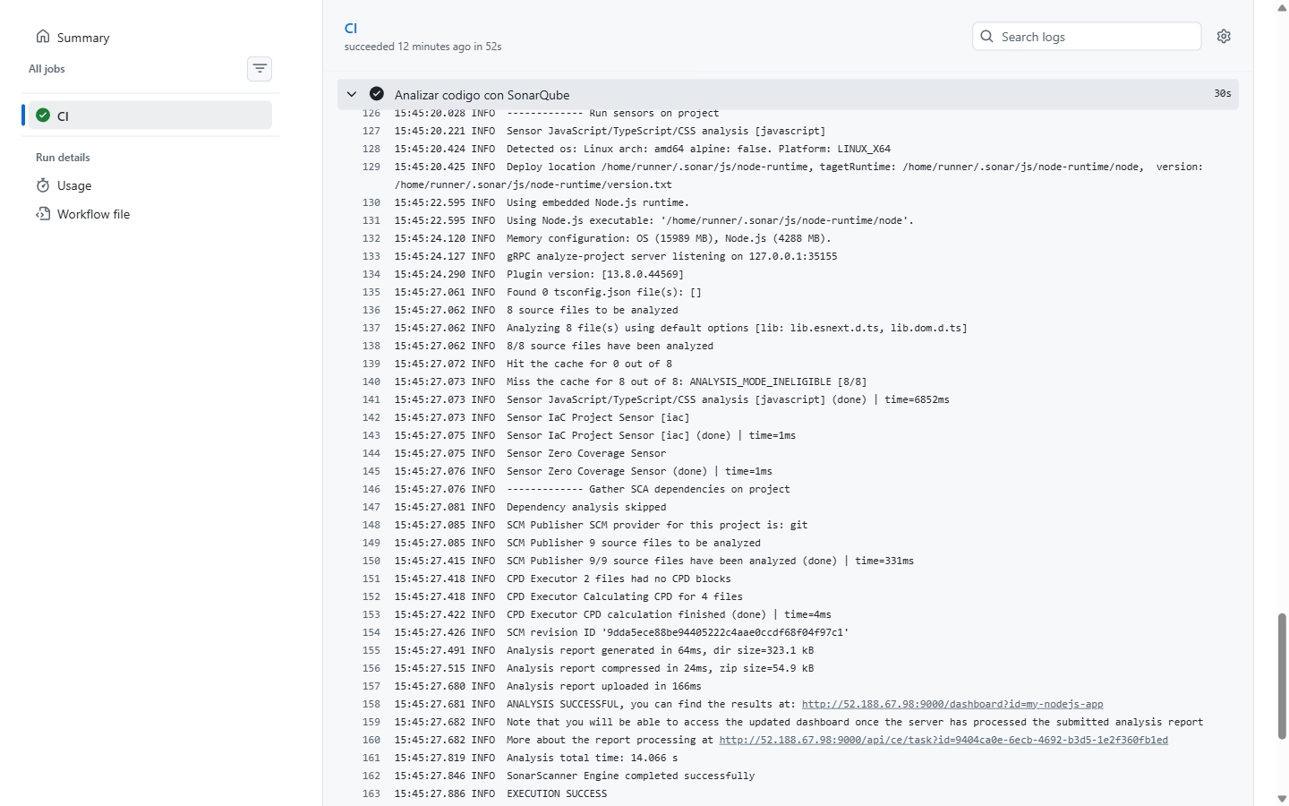
Figura 20. Resultado ANALYSIS SUCCESSFUL y EXECUTION SUCCESS.
El dashboard reporto:
Metrica | Resultado
Quality Gate | Passed / OK
Cobertura | 76.9%
Bugs | 0
Vulnerabilidades | 3
Code Smells | 1
Duplicacion | 0.0%
Lineas de codigo | 172

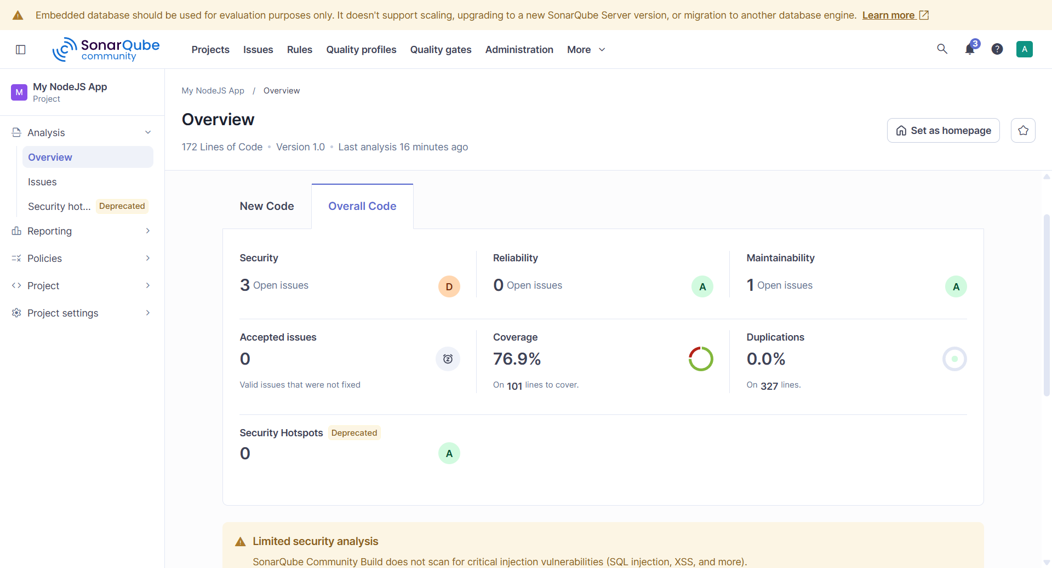
Figura 21. Metricas del analisis de My NodeJS App.

Artefacto
El workflow creo build-artifact.zip sin node_modules ni .git y lo publico como artefacto de GitHub Actions.
- Nombre: build-artifact.
- Tamano final: 151,669 bytes.
- Artifact ID: 10300606646.
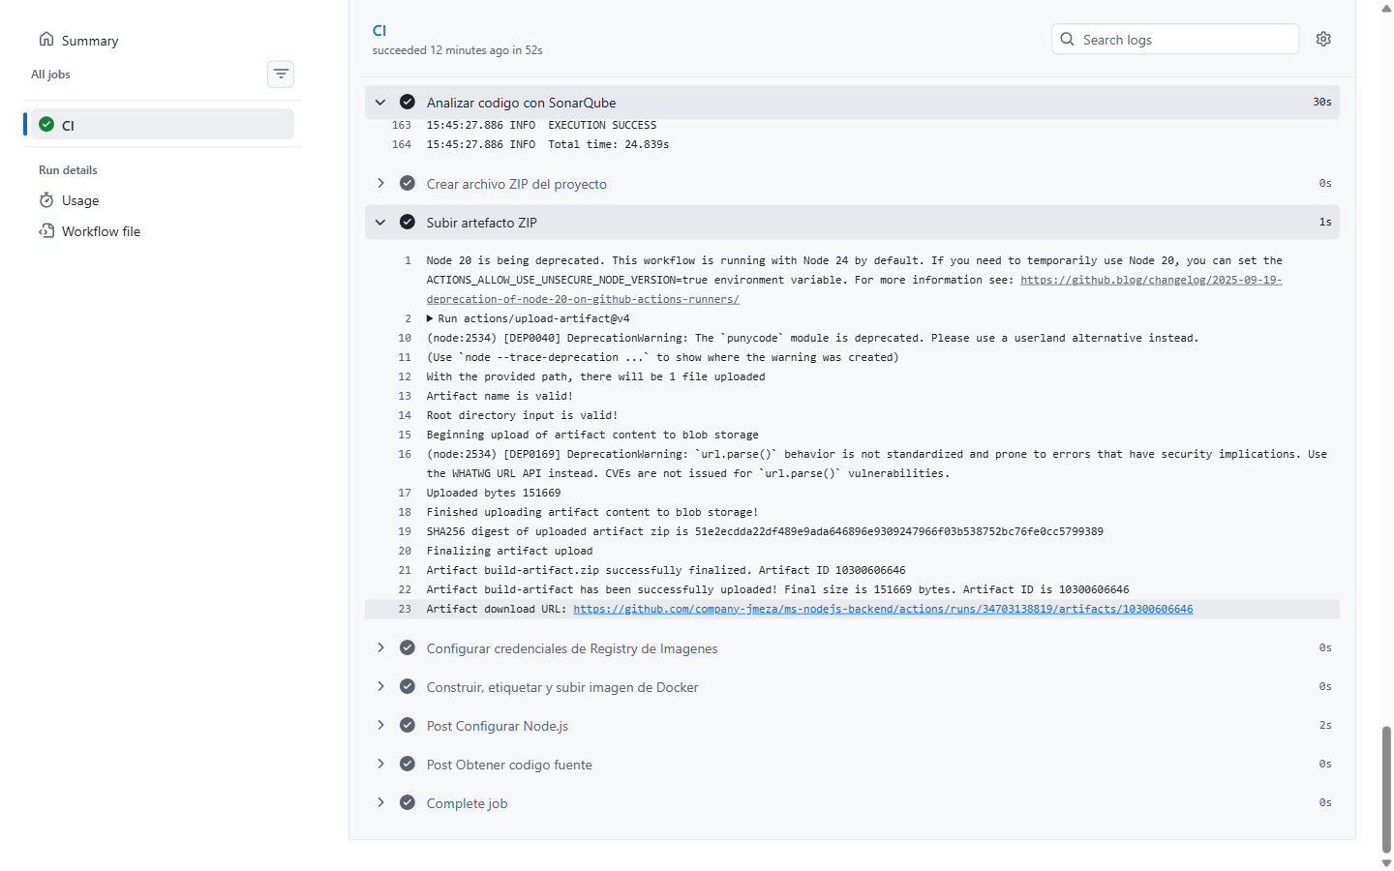
Figura 22. Artefacto finalizado y disponible para descarga.

Ejercicio 4: Workflow manual Build y Deploy
Se creo .github/workflows/build-deploy-flow.yaml con workflow_dispatch y los parametros:
Parametro | Tipo | Valores de prueba
ambiente | Choice | dev, qa, prd; se ejecuto qa
nombre_aplicacion | String | ms-nodejs-backend

El job Deploy depende de Build mediante needs: build.
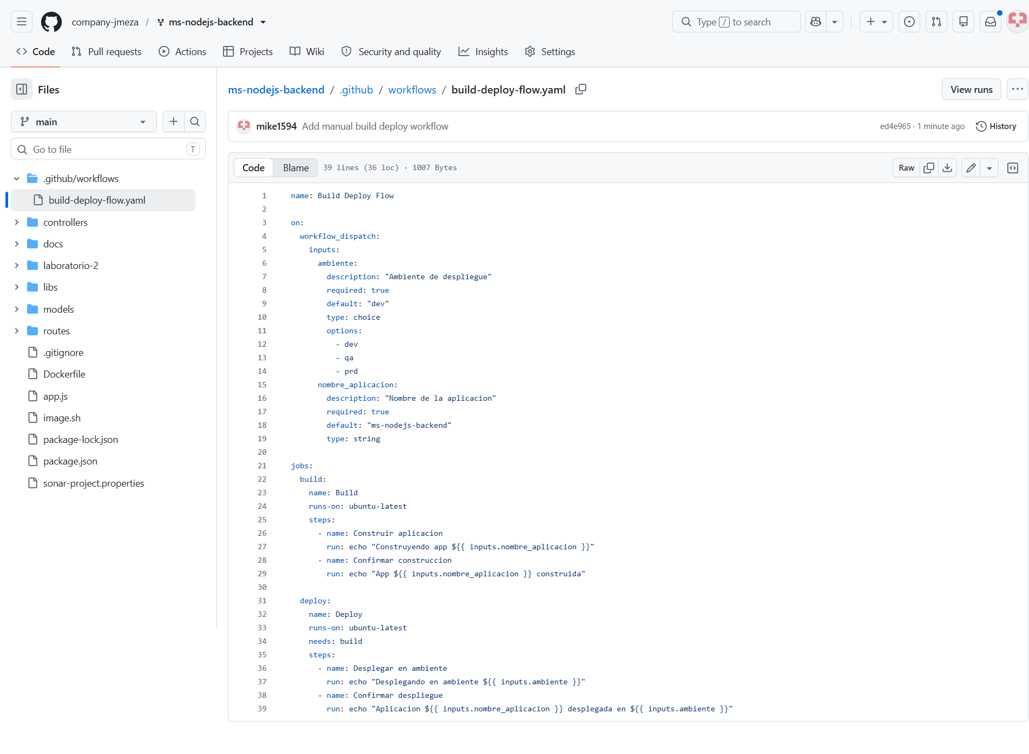
Figura 23. Workflow manual Build Deploy Flow.
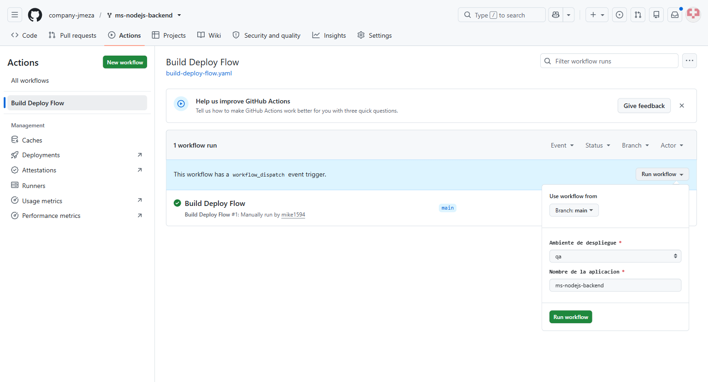
Figura 24. Parametros utilizados en la ejecucion manual.
- Run: 34306318779 (https://github.com/company-jmeza/ms-nodejs-backend/actions/runs/34306318779).
- Ambiente: qa.
- Aplicacion: ms-nodejs-backend.
- Jobs: Build y Deploy completados correctamente.
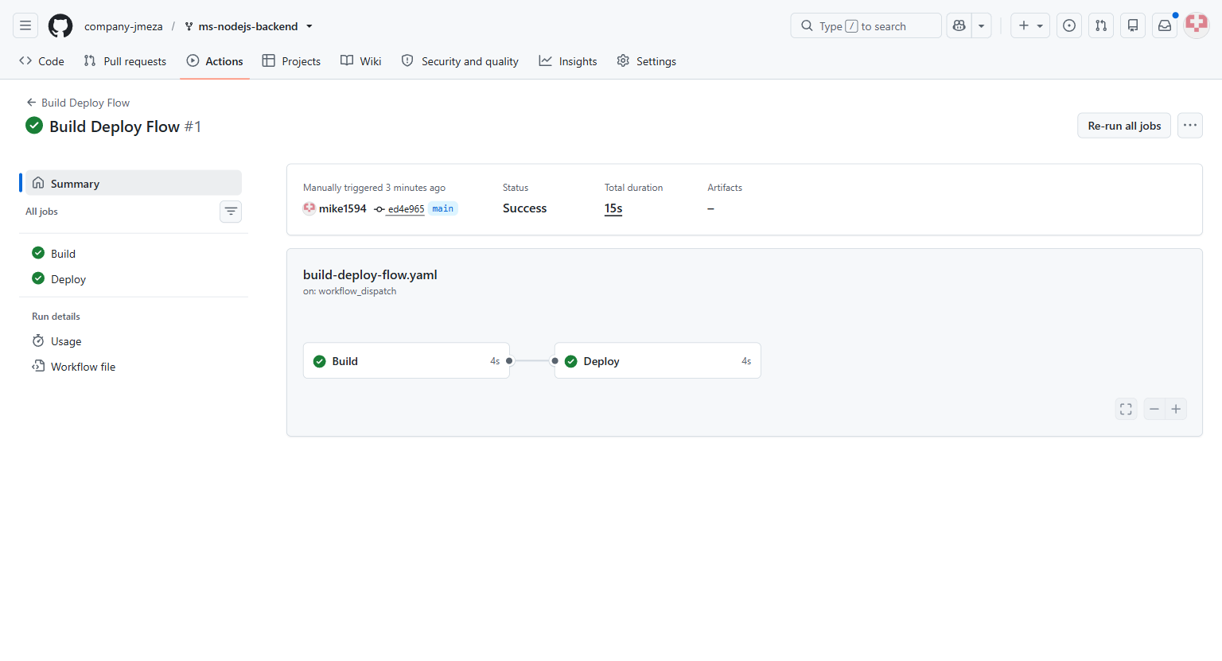
Figura 25. Secuencia Build seguida por Deploy.
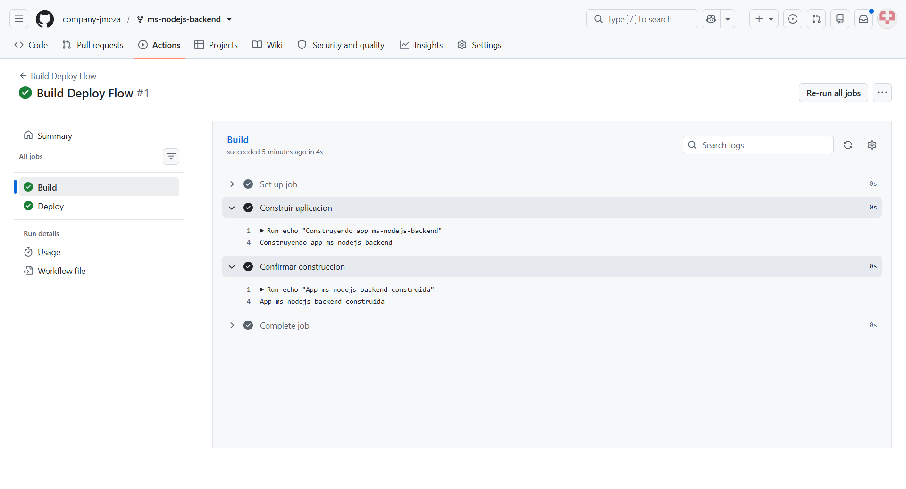
Figura 26. Mensajes de construccion del job Build.
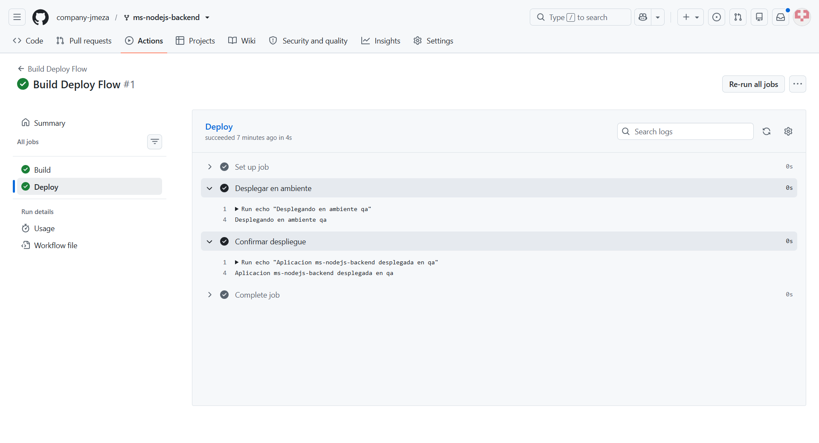
Figura 27. Mensajes de despliegue en el ambiente qa.

Limpieza de Azure
Despues de capturar el dashboard y validar el workflow, se elimino el grupo de recursos rg-cicd-sonarqube-jmeza. La comprobacion final desde Azure Cloud Shell devolvio false, por lo que la VM, IP publica, disco y recursos asociados dejaron de generar costos.
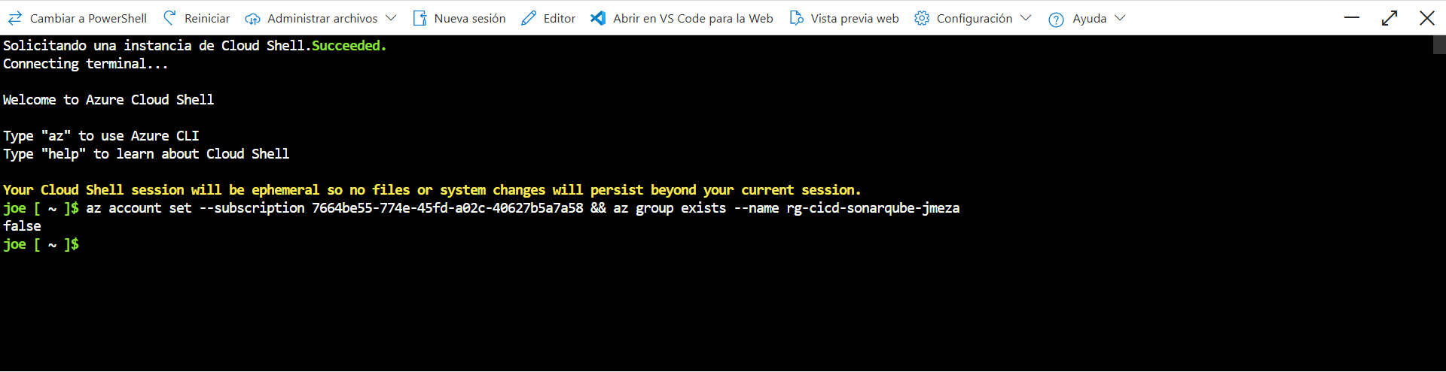
Figura 28. Verificacion final de que el grupo de recursos no existe.
Los nombres SONAR_TOKEN y SONAR_HOST_URL se mantienen en la organizacion como solicita el laboratorio. Tras eliminar la VM, sus valores quedan como referencia historica y no permiten conectarse al servidor eliminado.

Conclusiones
- Las 9 pruebas automatizadas se ejecutaron correctamente tanto localmente como en GitHub Actions.
- El workflow CI creo el proyecto, envio la cobertura y completo el analisis con Quality Gate aprobado.
- El uso de secretos y variables organizacionales evito registrar el token en el repositorio o en los logs.
- El workflow manual demostro parametros y dependencia entre Build y Deploy.
- Los recursos temporales de Azure fueron eliminados al finalizar para evitar costos.

